Санаторная школа-интернат № 10, выпуск №1, сентябрь-октябрь
2021-2022 учебный год

Наши мероприятия

«День знаний»

1 сентября - праздник первого звонка. Это самый долгожданный день для тех, кто впервые переступит школьный порог. Это - праздник для первоклашек и выпускников. И те и другие готовы вступить в совершенно новую жизнь. Потому этот день для них самый волнующий и запоминающийся.
Традиционная линейка, посвящённая Международному дню знаний, и в этом году была торжественной и красочной. Открыла праздник, по традиции, директор школы Колтунович Татьяна Владимировна!

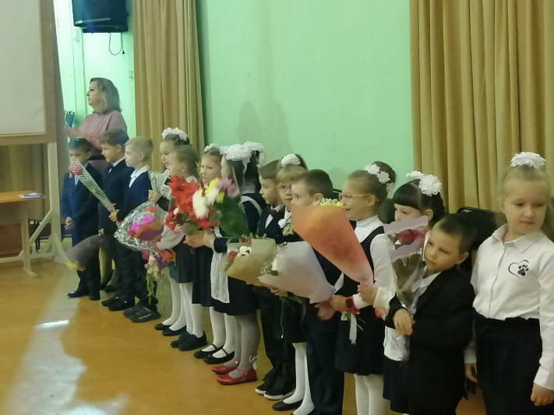

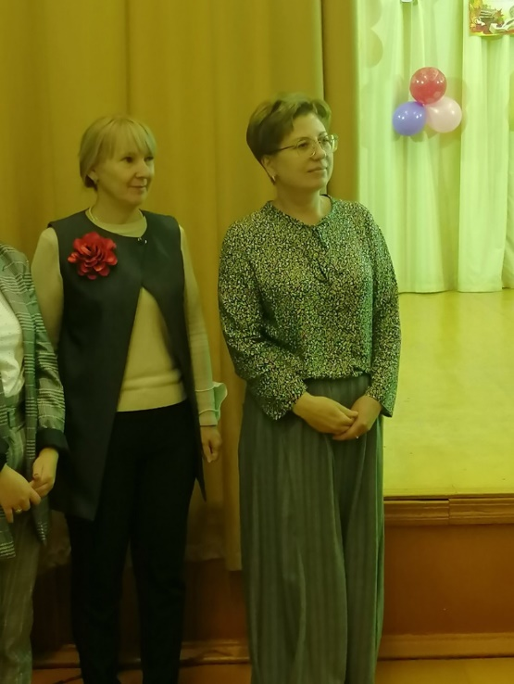

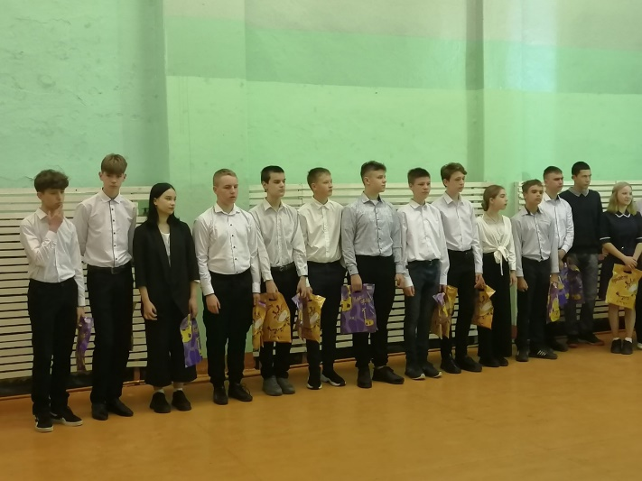

«Краски осени-2021»

7 сентября в школе прошел ежегодный конкурс-выставка осенних букетов «Краски осени-2021» для учащихся с 1-9 класс.
Конкурс показал, как много в нашей школе талантливых мальчишек и девчонок! Все букеты получились очень красочными, яркими, оригинальными, уникальными и разнообразными.

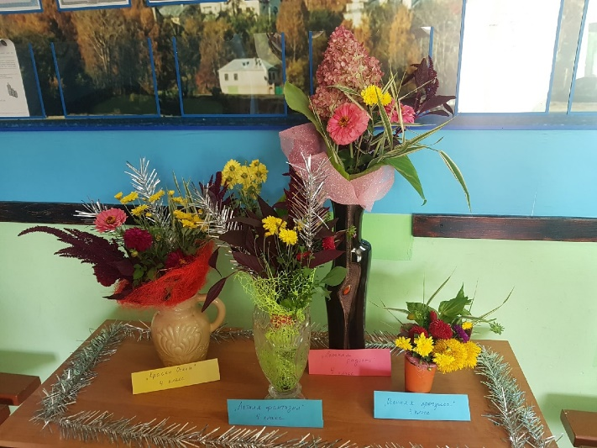

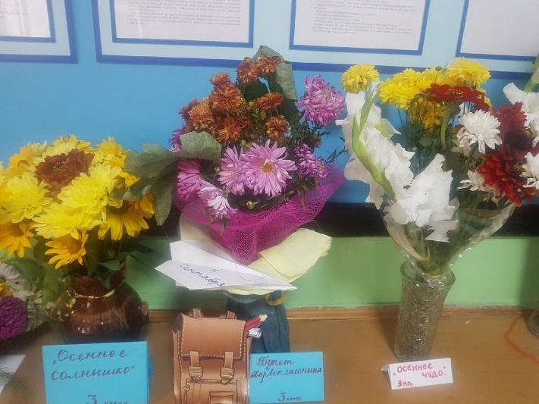

«День солидарности в борьбе с терроризмом»

3 сентября в России отмечается особая дата - День солидарности в борьбе с терроризмом. Она связана с трагическими событиями в Беслане, когда боевики 1 сентября захватили одну из городских школ и удерживали до 3 сентября. В заложниках оказались более тысячи человек. В результате теракта погибли 334 человека, среди которых 186 детей от года до 17 лет.
8 сентября в нашей школе для учеников прошла линейка, посвященная памяти жертвам террористического акта в Беслане.
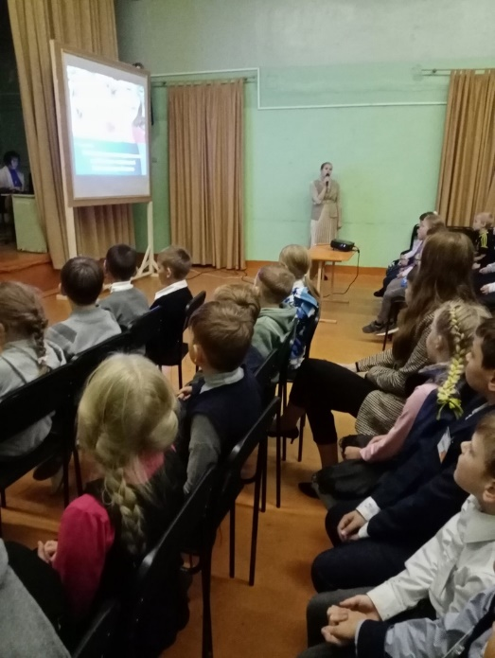

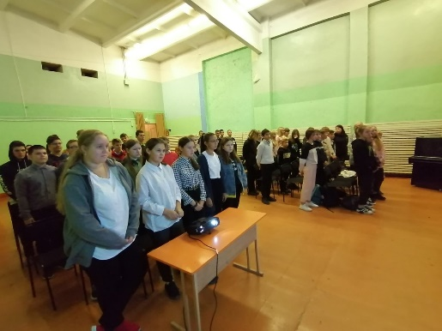

«Турнир по Дартс»

В сентябре состоялись соревнования по дартсу среди учащихся школы.
Турнир проходил в упражнение «Набор очков», победитель определялся по наибольшей сумме очков.
Среди учеников начальной школы первое место занял Горев Матвей, второе место- Полянский Рома, третье место разделили - Эргашев Рома и Уварова Кристина.
Среди учеников 5-9 классов первое место заняла Хватова Ксения, второе место- Черняев Ярослав, третье место- Хватов Алексей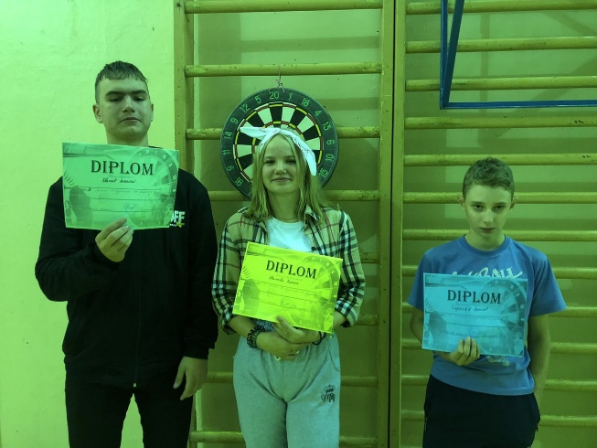

«Посвящение в первоклассники»

16 сентября в нашей школе прошел праздник «Посвящение в первоклассники».
Самые младшие учащиеся нашей школы, которые совсем недавно вступили в школьную жизнь, стали полноправными членами большой, дружной, ученической семьи.
Всем ребятам были вручены свидетельства о присвоении им почетного звания «Первоклассник». Теперь они с гордостью могут сказать: «Мы теперь не просто дети, мы теперь - ученики Санаторной школы-интернат №10!
В добрый путь, первоклассники!

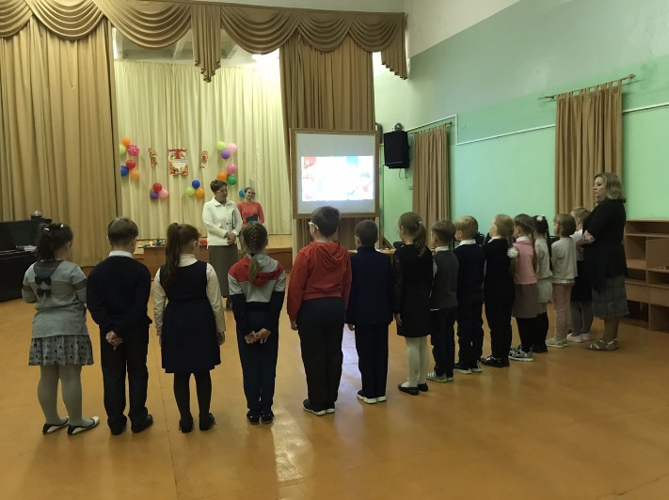

«Весёлые старты»

17 сентября в школе прошли «Весёлые старты».
Все этапы «Весёлых стартов» проходили в напряженной борьбе. Болельщики и зрители следили за ходом событий и очень переживали за свои команды. Ребята получили заряд бодрости и хорошее настроение.
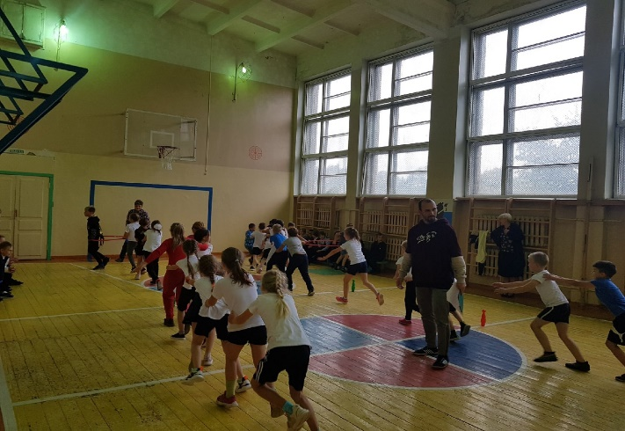

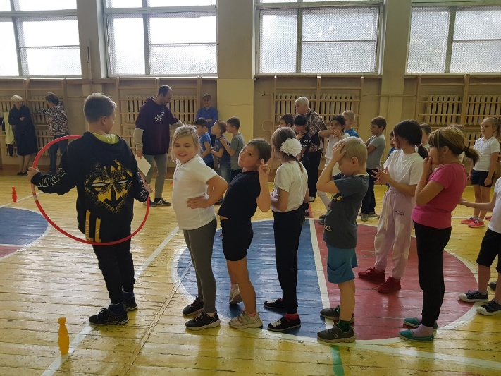

«День рождения смайлика»

Смайлик – добрый символ, знак улыбки, изображает эмоции и важен в переписке. Смайлик умеет не только улыбаться. Он может быть грустным, строгим, суровым, хитрым, заискивающим, дразнящим.
Дети дружно делали шуточную зарядку «Весёлые смайлики», пели, танцевали, рисовали.
Игра вызвала у детей бурю положительных эмоций!

«АВТОГОРОДОК 21»

28 сентября прошло мероприятие «АВТОГОРОДОК 21».
Ученики 2, 3, 4 классов повторили и закрепили Правила дорожного движения, кто такой Пешеход и Водитель. Изучили дорожные знаки, сигналы светофора и регулировщика.
Обучающие были участниками дорожного движения и водителями самокатов.
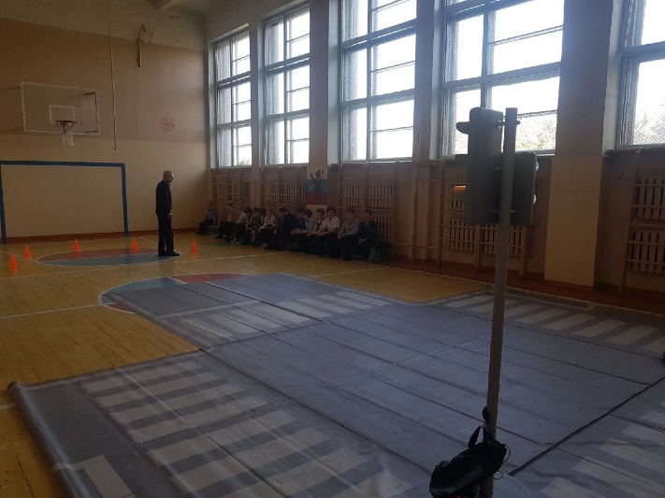

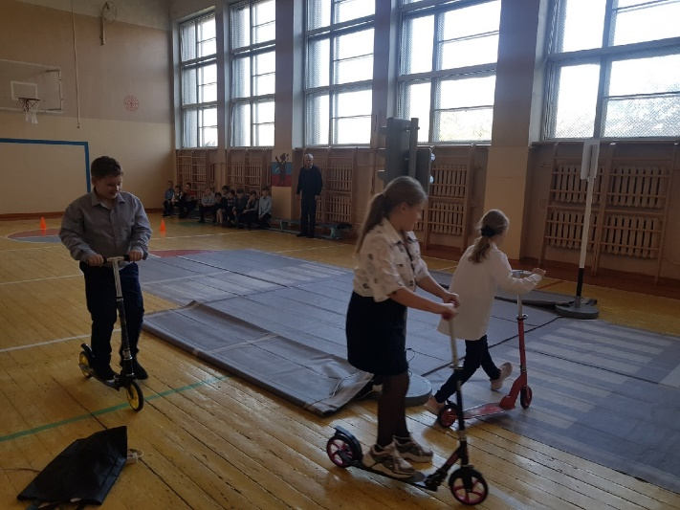

«День пожарной безопасности»

30 сентября в рамках единого Дня пожарной безопасности было проведено учебное мероприятие по эвакуации обучающихся нашей школы.
Коллектив школы успешно справился с поставленной задачей. Все дети были своевременно эвакуированы из учебного заведения.
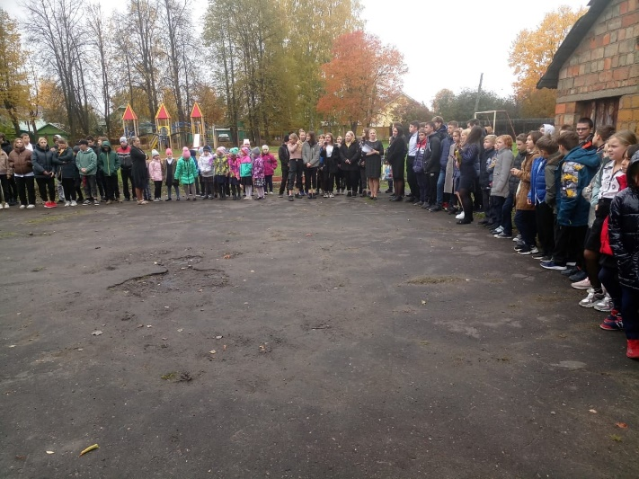

С Днём Учителя!

В школе состоялся концерт, посвященный Дню Учителя!
Ученики выступили с концертными номерами, в которых поздравляли своих педагогов. Изготовление праздничных плакатов с поздравлениями, творческие номера – всё это старания наших учеников.
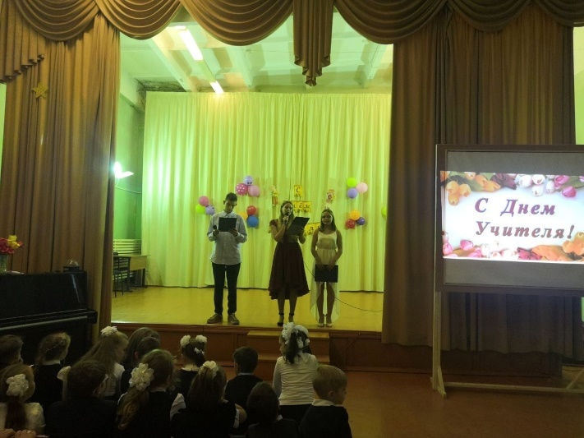

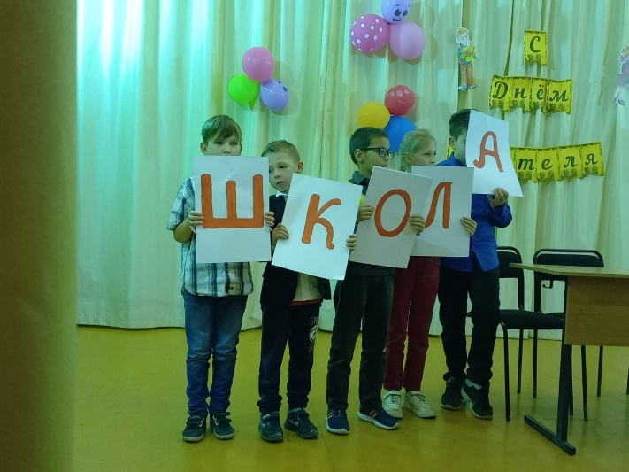

Школьная олимпиада

В октябре прошли олимпиады по математике, русскому языку, истории, биологии и другим предметам.

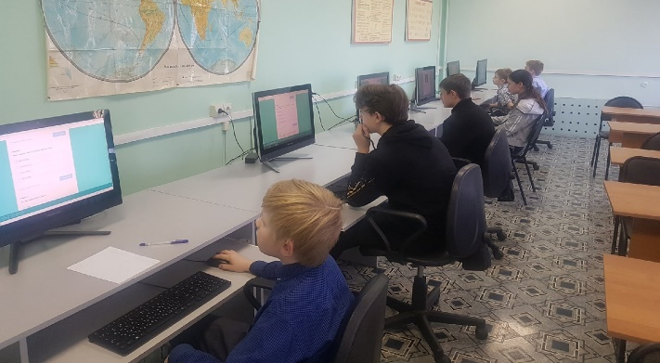

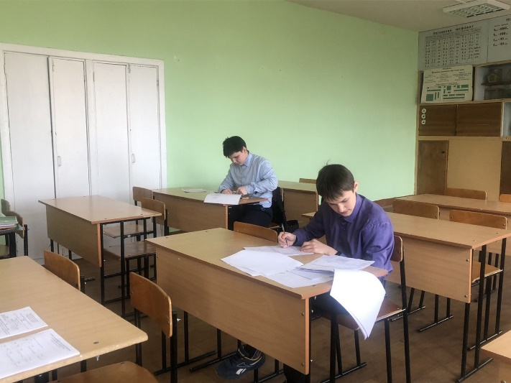

«Karaoke-Star»

7 октября вечером для ребят было организовано мероприятие «Karaoke-Star». Ребята пели, танцевали, угадывали песни. Победила дружба!

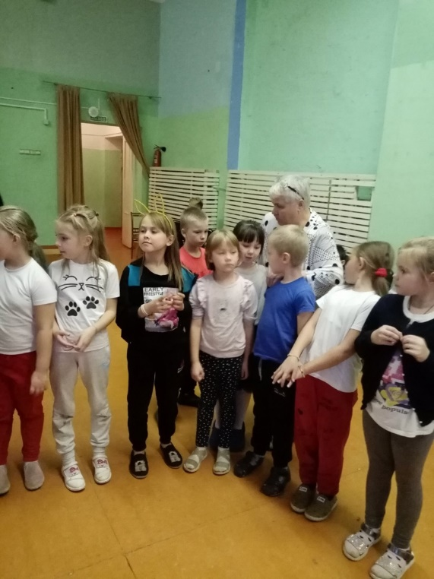

«Всемирный день психического здоровья»

10 октября- Всемирный день психического здоровья.
Педагог-психолог Коцевич Олеся Владимировна провела для ребят нашей школы интересную линейку. Ученики узнали, как можно поднять себе настроение.
Участвовали в танцах, отгадывали загадки, смотрели позитивные видеоролики.
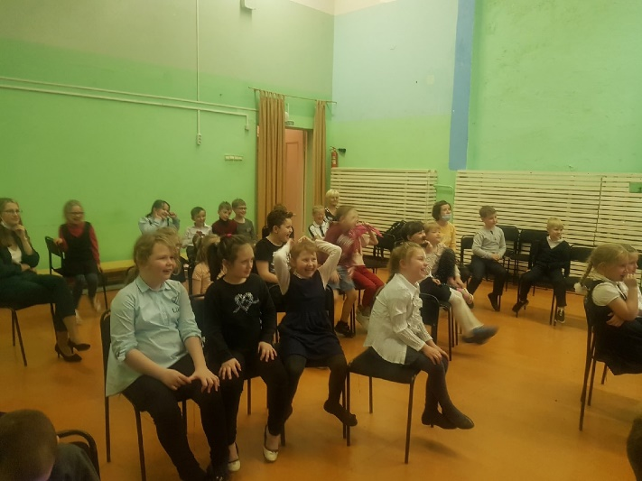

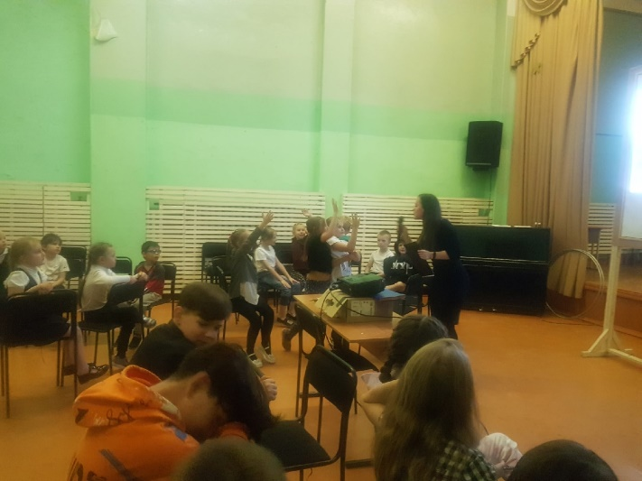

Выставка рисунков и поделок «Экология! Мы в ответе за планету!»

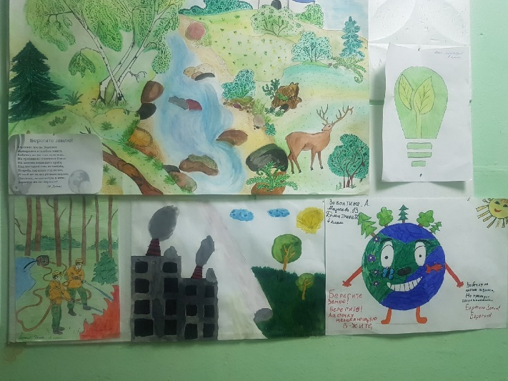

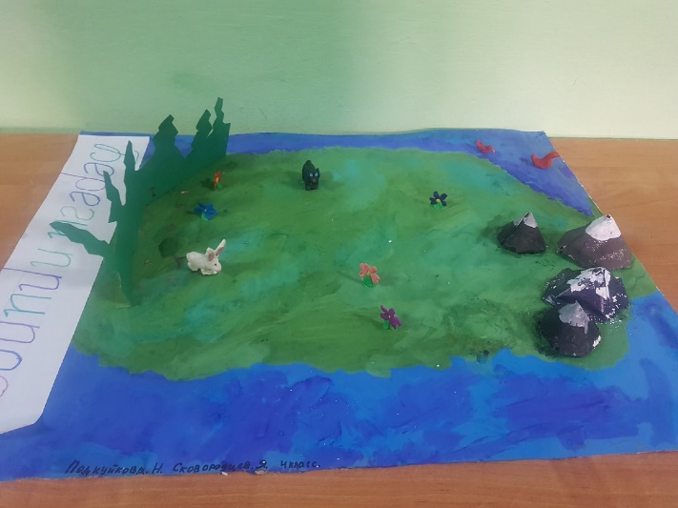

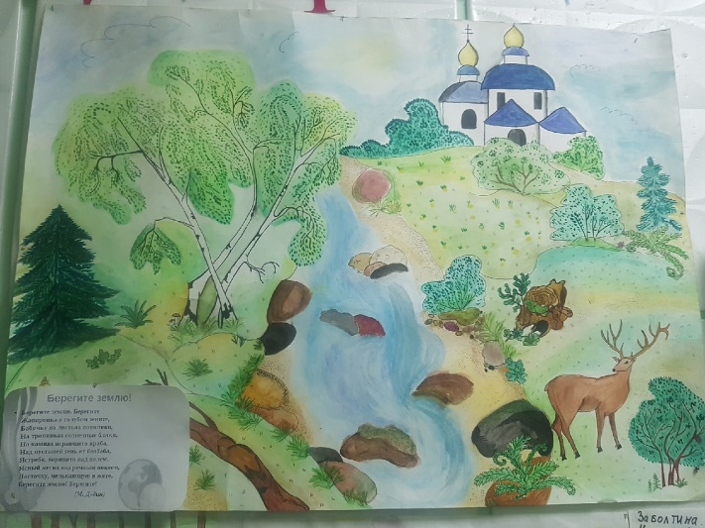

«Угадай кто скрывается за квадратом?»

13 октября ребята играли в игру «Кто скрывается за квадратом?». Ребята продемонстрировали знания мультфильмов, сказок, фильмов. В завершении мероприятия был устроен флешмоб.

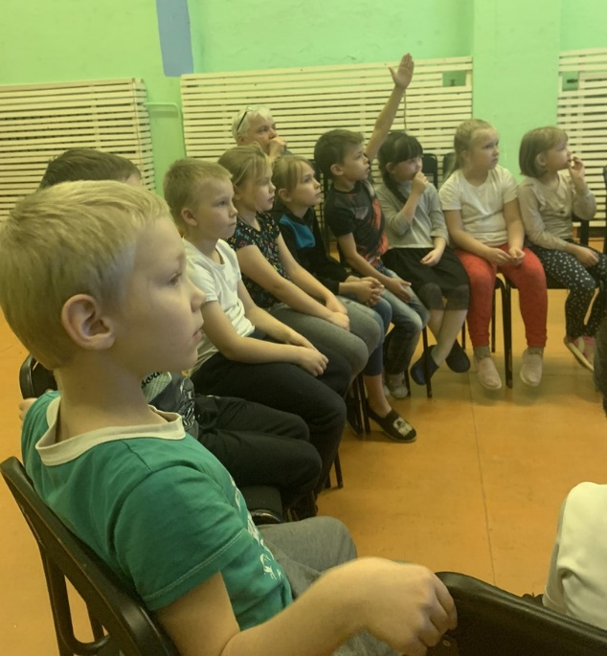

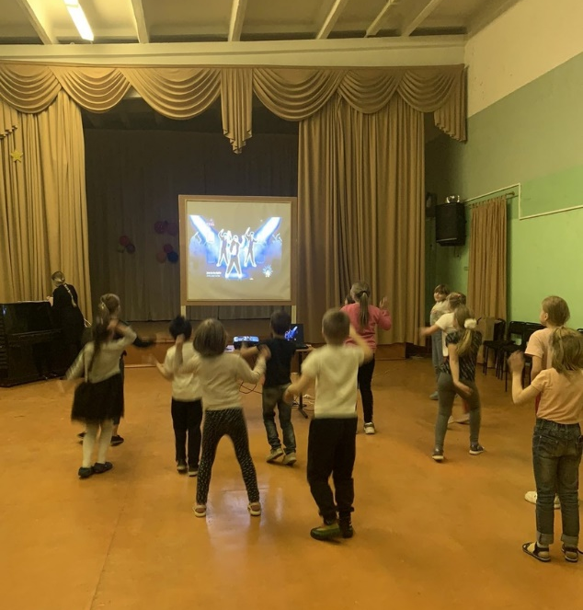
«Курение – коварная ловушка»

15 октября к нам в гости приезжали специалисты из Ярославской областной клинической наркологической больницы. Нам рассказали о вреде курения электронных сигарет и описали последствия того, что может произойти
Из проведенной беседы мы узнали, что:
⭐Курение парящих устройств не является альтернативой курению обычных сигарет.
⭐Курение электронных устройств может вызвать рак, заболевания легких и сердца.
⭐Курение электронных устройств не исключает никотиновую зависимость.
⭐Общее использование одним устройством может привести к заражению гепатитом и туберкулезом.

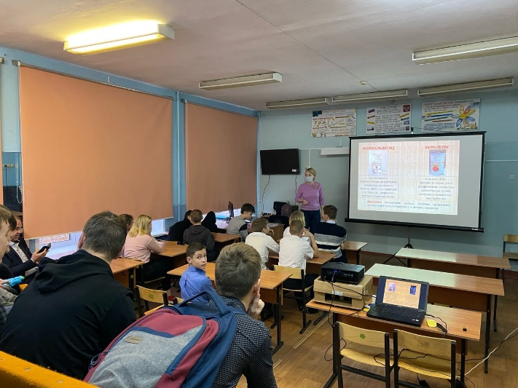

«Урок дружбы»

27 октября в ресурсном центре Ярославского регионального отделения Ассамблеи народов России для учеников 8-го класса санаторной школы-интерната №10 состоялся настоящий урок дружбы.
Ребята знакомились с культурой и традициями белорусского народа, отгадывали загадки, участвовали в интерактивах.
Так же была проведена экскурсия по музею этнокультурного центра, где выставлены не только традиционные костюмы разных народов, куклы или предметы быта, но и установлено традиционное казахское жилище - юрта.
Особенно хочется отметить мастер-класс по изготовлению кулачковых кукол, которые ребята, конечно же, оставили себе. В завершении мероприятия состоялось небольшое чаепитие.
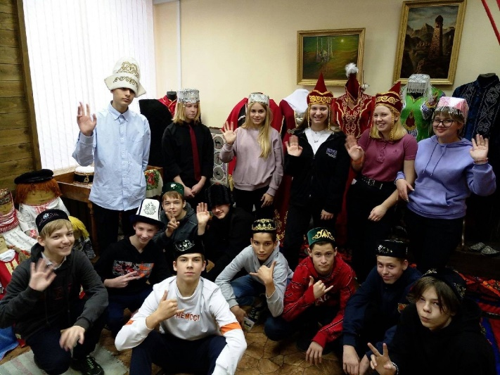

«Без срока давности»

Министерством просвещения Российской Федерации в целях совершенствования организации и проведения мероприятий в рамках проекта «Без срока давности».
В нашей школе опрос проводился среди обучающихся 8 и 9 классов, так же педагогов с целью выявления и анализа степени осведомленности обучающихся о проблеме трагедии мирного населения в годы Великой Отечественной войны.
Результаты данного опроса будут обработаны и послужат основой для разработки ряда мероприятий по сохранению исторической памяти о событиях Великой Отечественной войны.

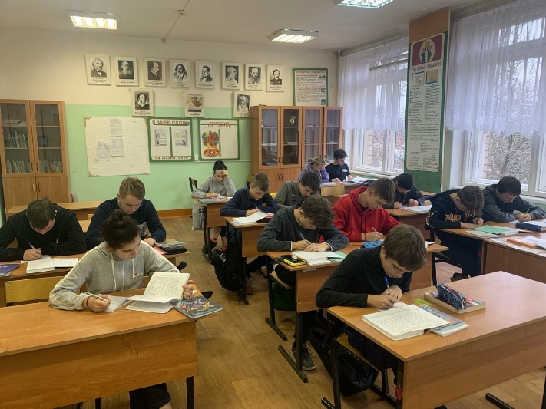

Шоу-программа «Музыка моря»

Наши ученики стали зрителями шоу-программы «Музыка моря», которую проводит Ярославский дельфинарий
Они увидели не просто трюки, а целый спектакль на воде, в котором играют необычные, но очень талантливые артисты – белые полярные киты, дельфины, морж Потап и морские котики.
Животные не просто выполняли трюки под руководством опытных тренеров. На водной арене они увидели настоящие эмоции и сильные чувства, восхищались, как люди и животные хорошо понимают друг друга и прекрасно взаимодействуют между собой.

